Министерство науки и высшего образования Российской Федерации

**Федеральное государственное бюджетное образовательное учреждение**

**высшего образования**

«Владимирский государственный университет

имени Александра Григорьевича и Николая Григорьевича Столетовых»

(ВлГУ)

Кафедра информационных систем и программной инженерии

**Лабораторная работа №3**

**по дисциплине**

**«Мультимедиа технологии»**

**НАЗНАЧЕНИЕ МАТЕРИАЛОВ – ЛАНДШАФТ**

**Выполнил**:

ст. гр. ПРИ-120

Д. А. Грачев

**Принял**:

Ланская М.С.

Владимир, 2022

ЦЕЛЬ РАБОТЫ

Научиться назначать материалы в Blender

ВЫПОЛНЕНИЕ РАБОТЫ

1. Стартовый рендер

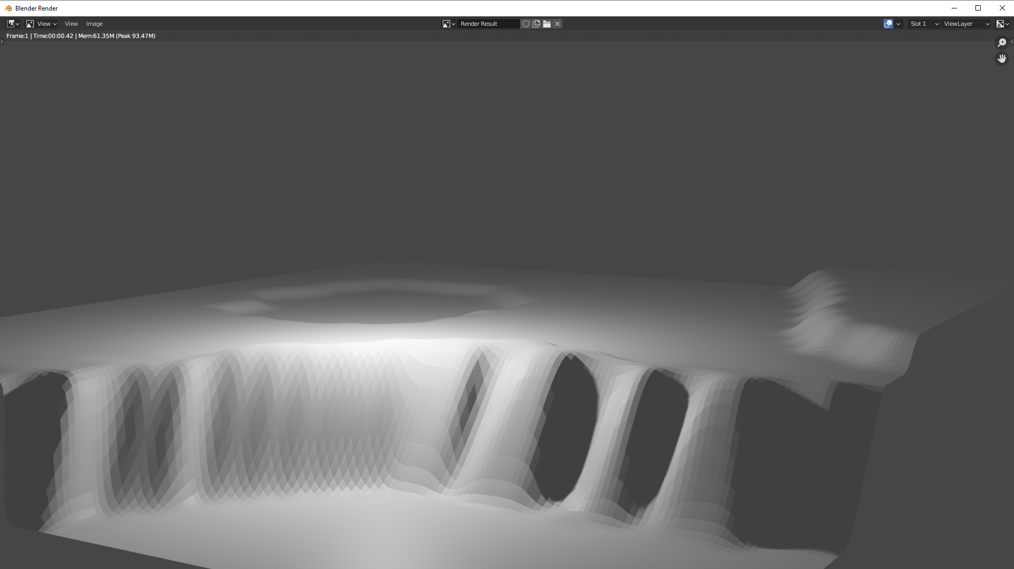

1. Добавлен материал для земли

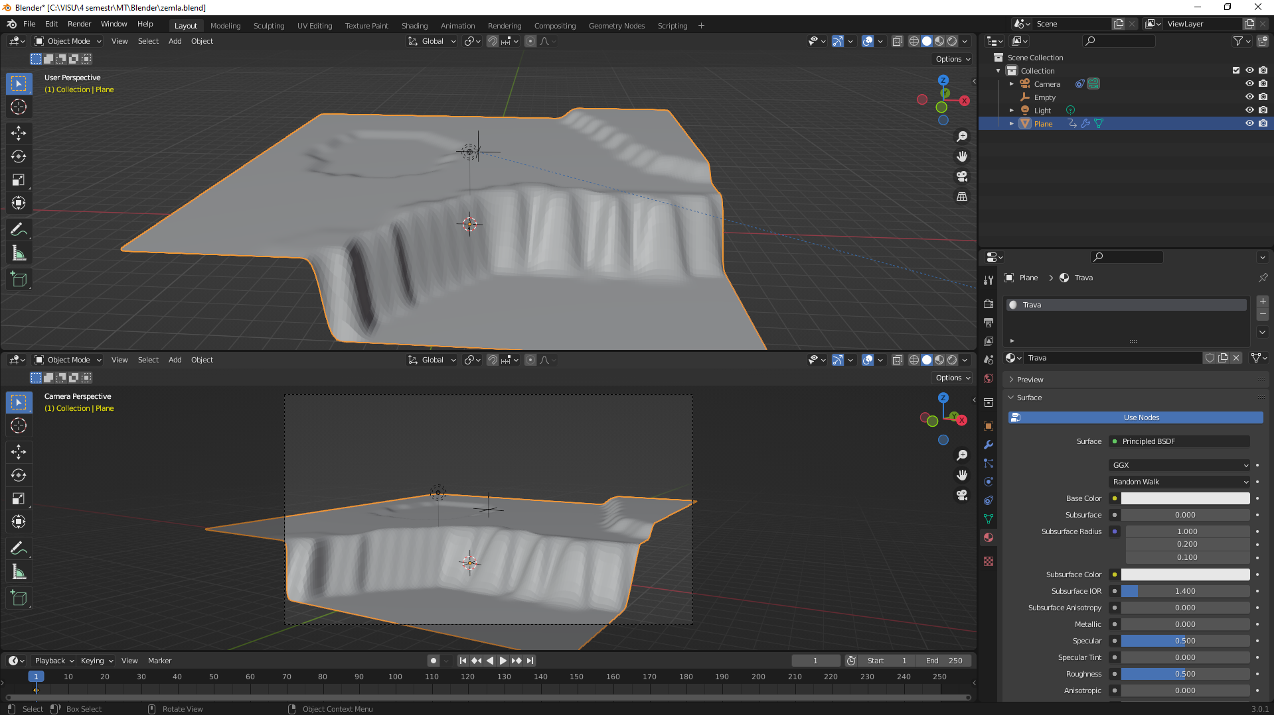

1. Выбран цвет для материала

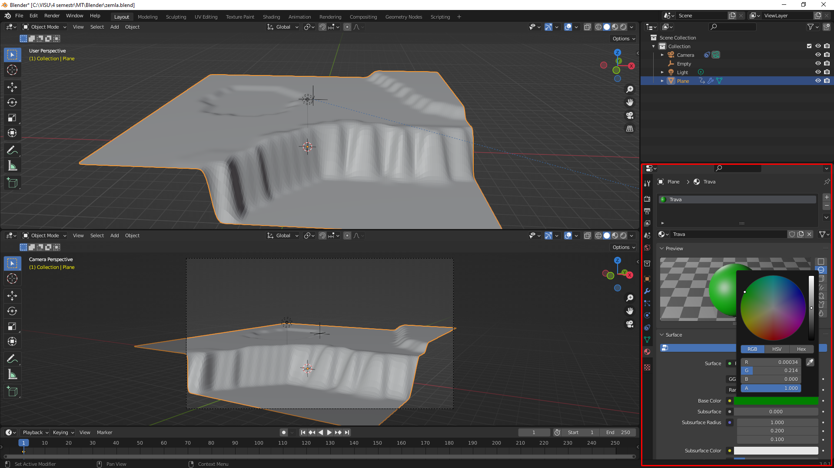

1. С помощью фильтра Speculaity были убраны блики у земли

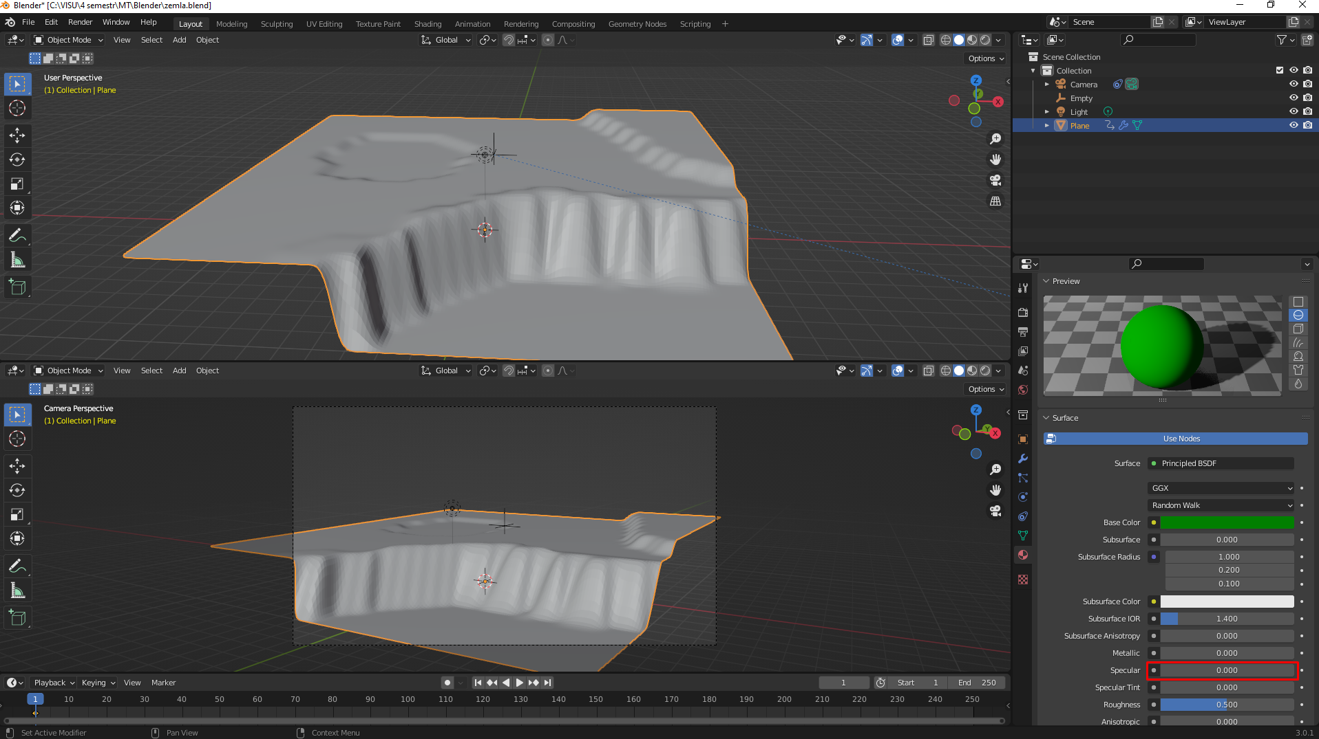

1. Рендер земли с материалом

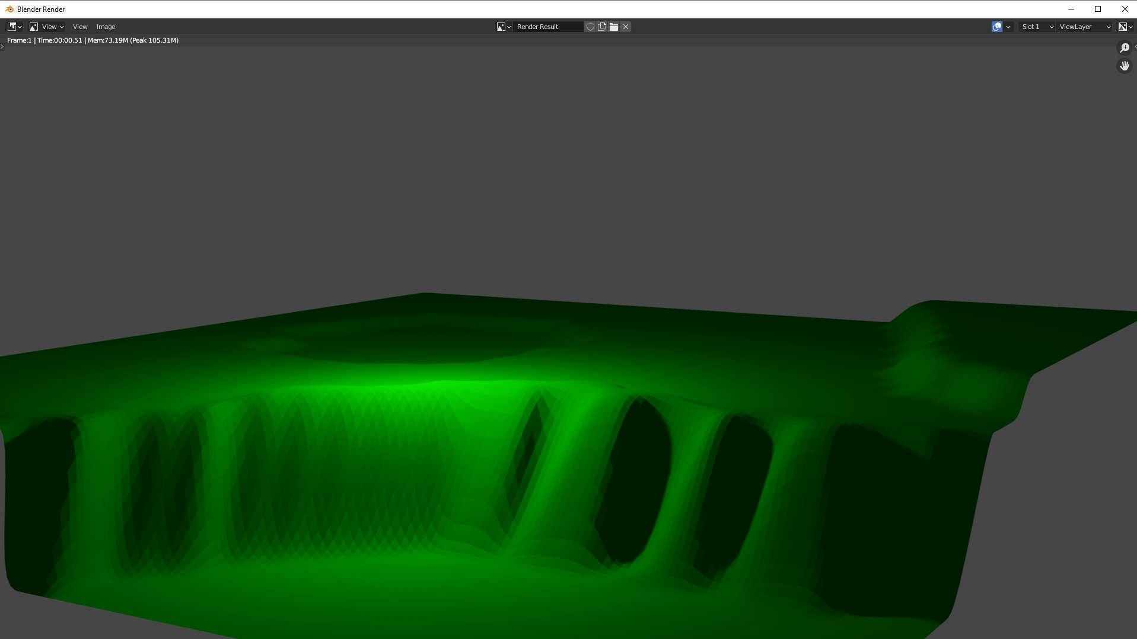

1. Была добавлена новая плоскость для воды

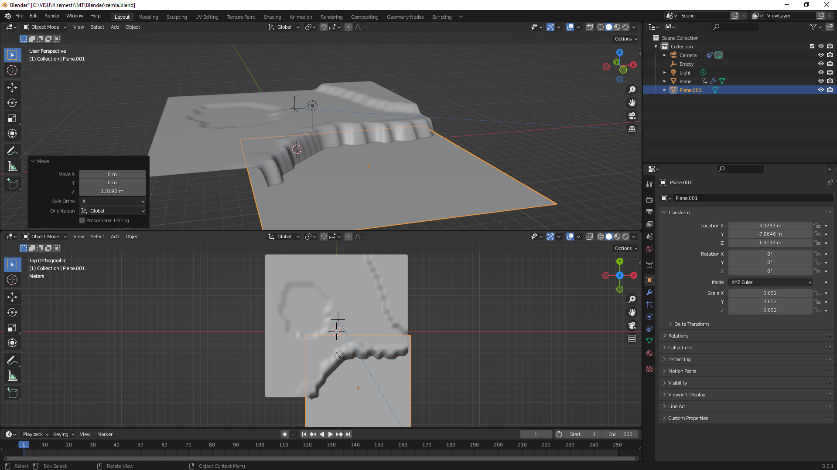

1. Промежуточный рендер

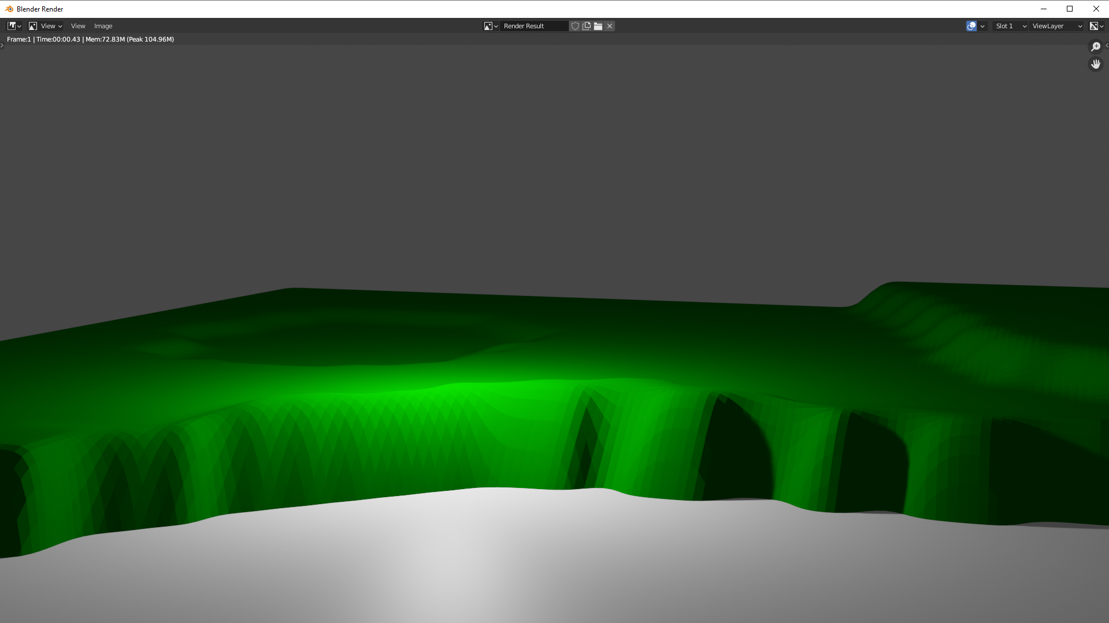

1. Назначен материал с цветом для воды

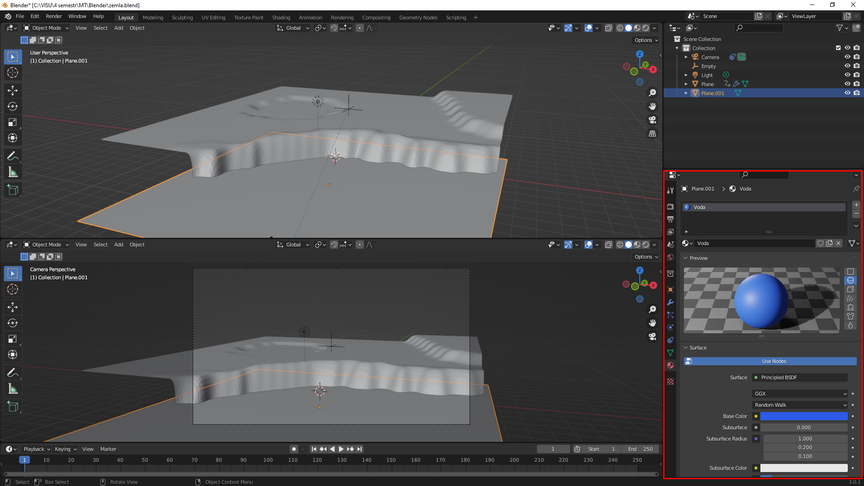

1. Финальный рендер

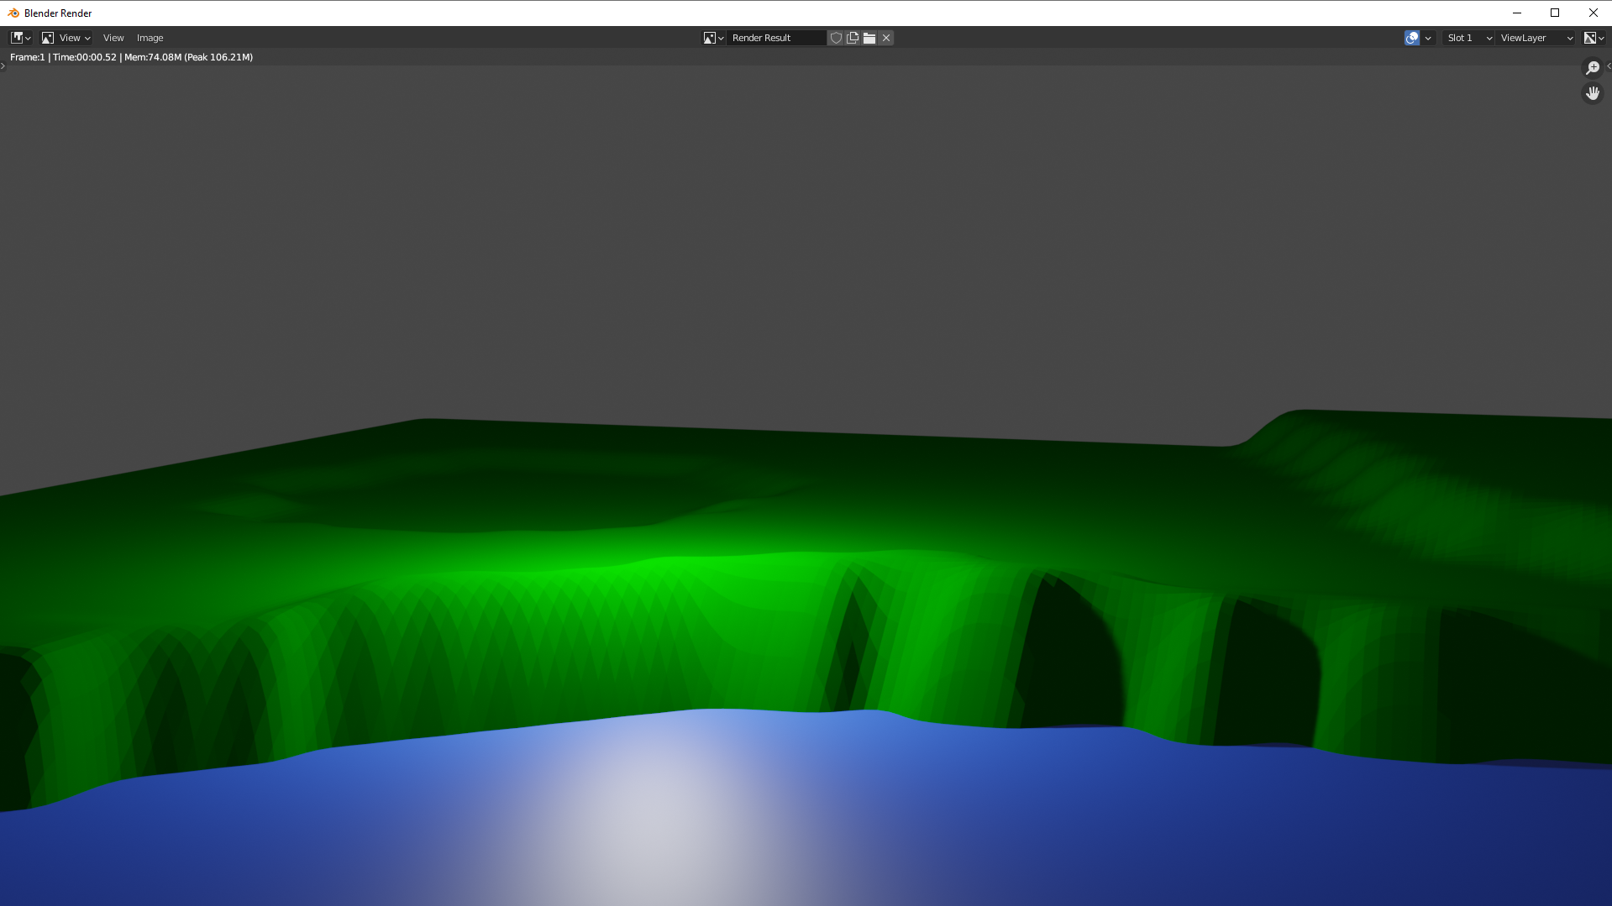

ВЫВОД

В ходе выполнения практической работы были получены практические навыки по использованию материалов в Blender.